**Praktijk voor Psychotherapie**

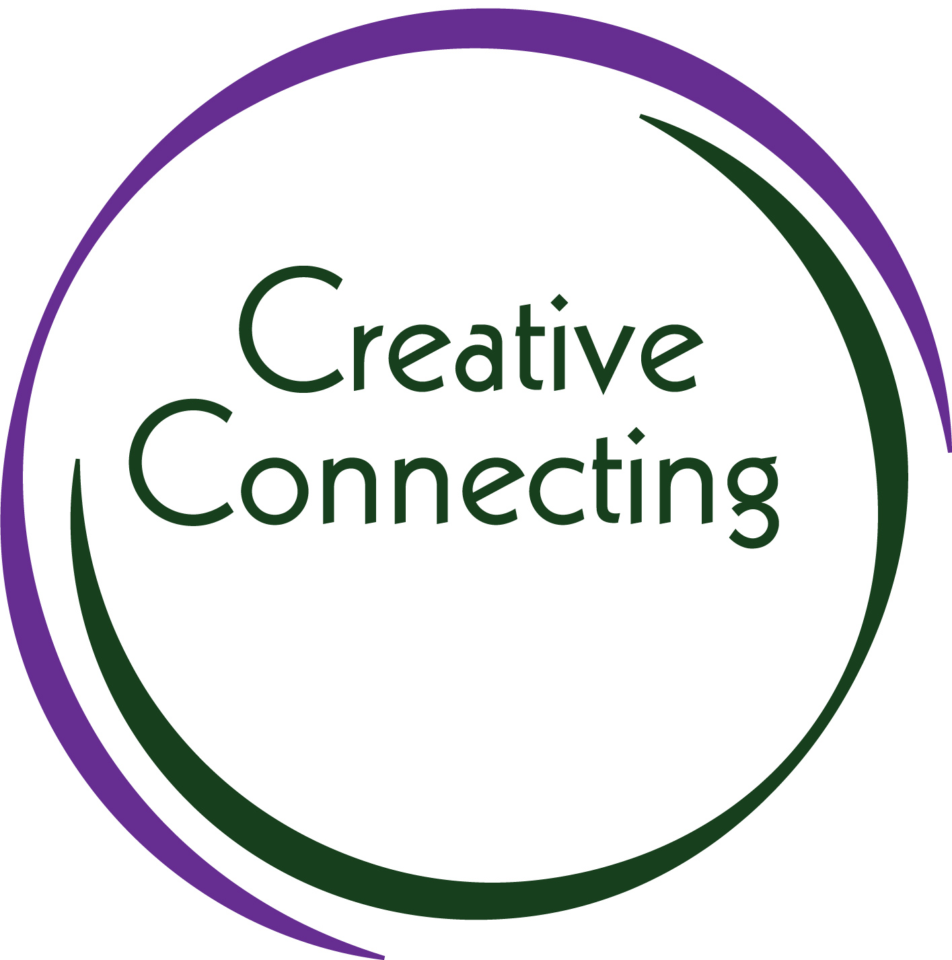

**Arjan Vlasman**

Psychotherapeut

Psychosociaal therapeut

Kerkweg 37 6105 CC Maria Hoop

06 28539183

**HET GOEDE ZIEN (individueel)**

Doel:

* We zijn geneigd (evolutionair zo ingebakken) als mens om het negatieve te zien. Zowel qua gevaar, als qua ons gevoel van onszelf en anderen de moeite waard vinden.
* Het negatieve is binnen 3 seconden op genomen in ons lange termijn geheugen en vergeten we vaak weer moeilijk.
* Het positieve doet er meestal 20-30 sec over om in ons lange termijn geheugen te komen.
* Door meer en langer te focussen op het positieve zullen we meer en positiever staan in het leven en in onze relatie met onszelf en anderen.

*Dankbaarheidsoefening:*

* Bedenk en schrijf aan het eind van de dag in een dankbaarheidsdagboekje op, over welke 10 dingen/momenten die dag je dankbaar bent. Doe dit iedere dag. Het mogen zeker ook kleine dingen zijn.

*Waarderingsoefening:*

* Spreek vaker je waardering uit over iets wat goed gaat, je mooi vindt of tegen iemand die je waardeert.

*Het positieve meer toelaten:*

* Als je een positieve (prettige) ervaring hebt, sta het zoveel mogelijk toe, voel hoe dat in je lichaam ervaren wordt en blijf er minimaal 20 seconde bij. Kijk wat dat met je “Zijn” doet.
* Ga eens na wat er goed gaat in je leven? Qua voeding, huis, relatie, werk…..